Gemüsesuppe

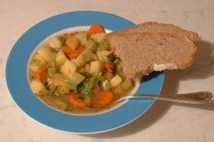

200 g. Brokkoli

750 ml. Gemüsebrühe

1 Teel. Hefeextrakt

2 Karotten

300 g. Kartoffeln

1 Stange Lauch

1 Teel. Majoran

4 Eßl. Olivenöl

2 Eßl. Petersilie fein gehackt

100 g. Petersilienwurzeln

Pfeffer, Salz,

150 g. Sellerieknollen

200 g. Steckrüben

1 Teel. Thymian

200 g. Wirsing

1 große Zwiebel

Gemüse putzen und in 2 cm große Würfel schneiden, Lauch und Karotten in 1 cm dicke Ringe schneiden und Zwiebeln hacken.

Olivenöl erhitzen und Zwiebeln darin anbraten, dann Kartoffeln zugeben und kurz anrösten. Restliches Gemüse außer Lauch zugeben und kurz mitbraten, dann die Brühe zugießen und leicht köcheln lassen (10 Minuten). Salz, Thymian, Pfeffer und Hefeextrakt zugeben und Lauch zugeben. Kurz köcheln lassen, abschmecken und mit Petersilie bestreut servieren.

Aus www.veganwelt.de